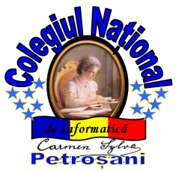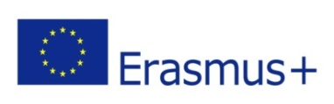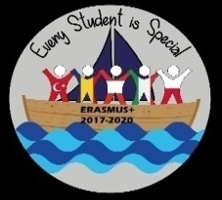

Diseminare - Short – term joint staff trening events – C1 în cadrul proiectului de parteneriat strategic
în domeniul educației școlare, Acțiunea cheie 2, ERASMUS +,
Numele proiectului EVERY STUDENT IS SPECIAL
Număr Contract: 2017 – 1- TR01 – KA219 – 046009_3
2017 – 2020

În perioada 25. 02. – 03. 03. 2018, o delegație formată din 7 profesori de la Colegiul Național de Informatică ,,Carmen Sylva" Petroșani a participat la activitatea C1- Short – term joint staff trening events, care a fost organizată la Istituto Di Istruzione Superiore ,,Enrico Fermi", Montesarchio, Italia. Activitatea s-a desfășurat în cadrul proiectului de parteneriat strategic în domeniul educației școlare, Acțiunea cheie 2, ERASMUS +, Numele proiectului EVERY STUDENT IS SPECIAL, Număr Contract: 2017 – 1- TR01 – KA219 – 046009_3. La această activitate au participat delegații de profesori din Turcia, România, Letonia și Polonia.
Toate seminarele și atelierele de lucru au avut ca temă ,,PET THERAPY" la care au participat specialiști în domeniu: psihologi, psihoterapeuți, medici, sociologi, profesori specializați pentru a preda la clasele care au elevi cu C.E.S. , iar obiectivele activităților au fost următoarele:
- dobândirea de cunoștințe specifice despre activitățile proiectului;
- interacțiunea cu partenerii școlilor străine partenere și construirea de noi relații în vederea extinderii rețelei profesionale;
- obținerea de informații despre grupul țintă al partenerilor italieni;
- vizitarea facilităților școlare și a colțului proiectului din țara gazdă și schimbul de idei despre sistemul educațional italian;
- participarea la seminare și ateliere de lucru despre metodologia "Pet Therapy" cu privire la efectele benefice asupra elevilor cu nevoi speciale și integrarea lor în mediul școlar;
- schimb de idei despre modalitățile eficiente de comunicare cu elevii dezavantajați;
- promovarea aspectelor multilingvistice și multiculturale ale vieții și educației europene;
- dezvoltarea competențelor și performantelor sociale și lingvistice, a abilităților de comunicare privind integrarea în formarea de învățare și predare la diferite niveluri.
Competențele formate cu ajutorul activității sunt prezentate în continuare:
- dezvoltarea abilităților de a crea diferite aplicații în mediul educațional atunci când se lucrează cu elevii defavorizați;
- dezvoltarea de noi metode și activități ca: lucrul pe grupuri speciale, integrarea contextului cultural, dezbaterea, discuțiile individuale și de grup, artele incluse în lecții, secvențe de formare a empatiei și compasiunii față de fiecare elev în dificultate, construirea unui mediu prietenos și apelarea la foarte multă răbdare în relațiile cu elevii defavorizați;
- creșterea abilităților de comunicare și îmbunătățirea abilităților de predare legate de elevii cu nevoi speciale sau de cei defavorizați, pentru a încuraja și aprecia eforturile lor și pentru a le valida emoțiile;
- abilități noi în abordarea metodologiei "terapiei cu animale de companie" în legătură cu studenții cu nevoi speciale;
- implicarea elevilor și a părinților în ateliere interesante cu privire la problemele specifice întâlnite de adolescenți;
- abordarea interdisciplinară care implică muzică, invitați, profesori de limbi străine și echipamente tehnologice moderne pentru a ajuta elevii să se exprime, să facă proiecte, prezentări orale, spectacole artistice și culturale, Prezentări Power Point, filme, eseuri, jurnale.
Activitatea a obținut feedback pozitiv prin întrebări și răspunsuri, chestionare, discuții scurte despre aspectele prezentate în seminariile cu privire la metodologia „Pet Therapy”, despre metodele pe care participanții le folosesc în țările lor pentru a promova includerea elevilor cu nevoi speciale sau dezavantajați, despre instituțiile și asociațiile oficiale implicate în procesul de educație, integrarea elevilor și prevenirea abandonului școlar timpuriu.
De asemenea activitatea a avut impact pozitiv asupra partenerilor și oaspeților, elevilor și profesorilor, precum și asupra părinților și comunității locale, participanții au fost invitați la o întâlnire, la primărie, unde le-au fost oferite informații despre implicarea comunității în procesul de învățământ.
Aceste activități vor avea, de asemenea, un impact asupra tuturor celor care vor vizita profilul proiectului și conturile de Facebook pe care se află postate materialele și imaginile.
Proiectul a primit finanțare din partea U.E.
Această publicație reflectă numai punctul de vedere al autorilor și că Agenția Națională și Comisia Europeană nu sunt responsabile pentru nici o utilizare care poate fi dată informațiilor respective.

Coordonator proiect,
Prof. Popescu Rodica Mariana



